LOEWE-Schwerpunkt Natur 4.0

Im vergangenen Jahr haben die Nachrichten zum Insektensterben in Deutschland den fortschreitenden globalen Artenverlust in das Bewusstsein vieler Menschen gerufen, Ökosystemleistungen sind gefährdet und die Effekte bisherige Maßnahmen zum Schutz der Biodiversität bleiben deutlich hinter dem notwendigen Erfolg zurück. Belastbare Informationen zur Artenvielfalt in der Fläche sind trotz des Handlungsbedarfs weder in Deutschland, noch anderswo auf der Welt vorhanden, da eine dauerhafte Umweltbeobachtung durch Experten bisher zu aufwendig war. An dieser Stelle setzt Natur 4.0 mit einem auf vernetzten Sensoren basierendem Monitoring-Konzept an, um eine Beobachtungsgrundlage für einen nachhaltigen Artenschutz zu gewährleisten. Ein solches System bildet die Grundlage für die Beforschung großer Wissenslücken und damit für die nachhaltige Einleitung einer Trendwende.

## Konzept und Ziel von Natur 4.0

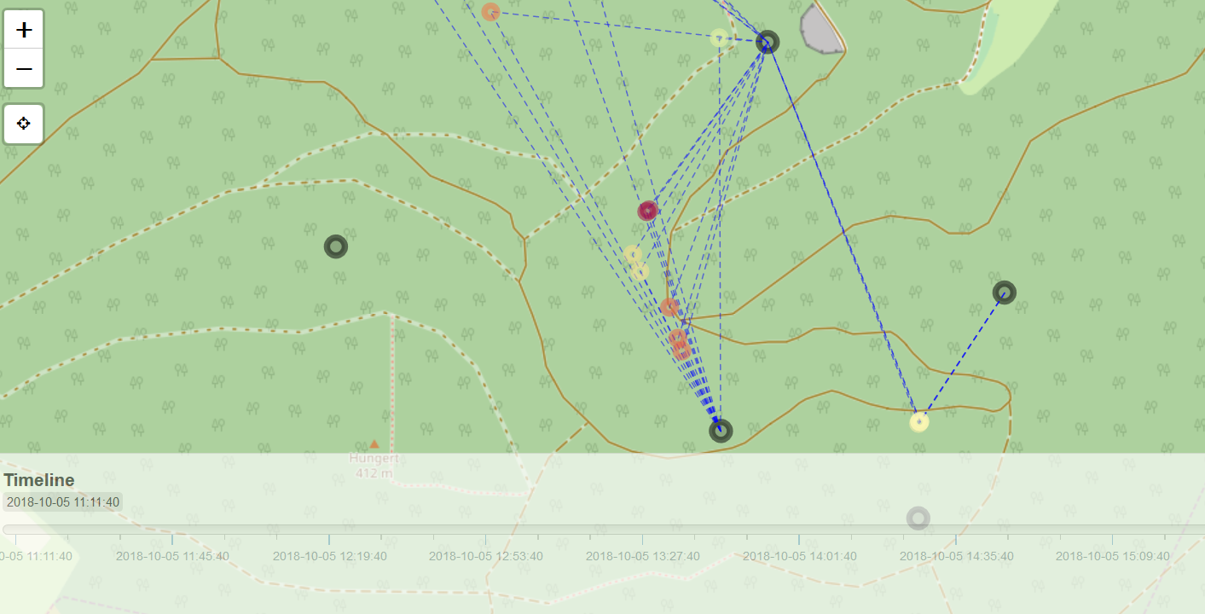

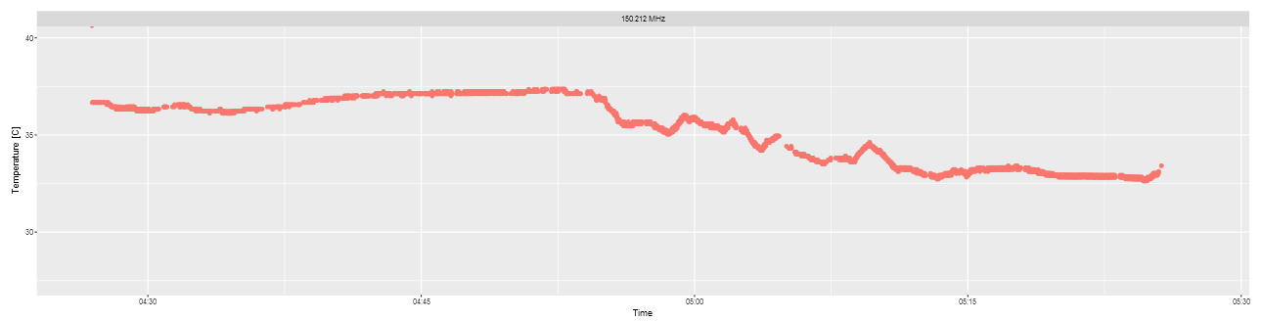

*Beispiel Fledermaustracking*

*Dargestellt sind Peilungsinformationen von Fledermäusen (oben). Die Fledermausflüge und deren Quartiersaufenthalte werden in sekündlichen Abständen durch ein verteiltes Antennensystem automatisch erfasst und aufgezeichnet. Gleichzeitig wird die Körpertemperatur der Fledermäuse durch die aufgeklebten Sensoren übermittelt (unten). Damit lässt sich das Sozialverhalten von Fledermäusen, deren Jagaktivitäten oder auch die Quartierswahl detailliert beobachten und mit Umweltbedingungen in Beziehung setzten.*

*Das System ist bereits im Zusammenhang mit Natur 4.0 und in Kooperation mit R. Zeigler (FRIDATA) im Universitätswald installiert. Es ist der erste Langzeiteinsatz des Systems unter Praxisbedingungen.*

Der im Januar 2019 beginnende LOEWE-Schwerpunkt Natur 4.0 geht hierfür neue Wege im Bereich der flächendeckenden Beobachtung von Landschaften. Für das Naturschutzmonitoring kombiniert Natur 4.0 Beobachtungen von Experten/-innen mit vernetzten Fernerkundungs- und Umweltsensoren, die an ferngesteuerten Fluggeräten, fahrenden Robotern, Bäumen und Tieren angebracht, sowie in Umweltbildungsprojekten eingesetzt werden. Ziel ist es, ein prototypisches System zu entwickeln, das einfach auf andere Standorte übertragbar ist.

## Vernetzte Sensorik und integrative Datenanalyse

Die eingesetzten, maßgeschneiderten Sensoren sind vielfältig. Mikrofonaufnahmen liefern beispielsweise die Grundlage für eine automatische Erkennung von Vogel- oder Fledermausarten. Mit Kameraaufnahmen und neuartigen Radarsensoren kombiniert, können gleichzeitig Brut- und Futterressourcen dieser Tiere, wie beispielsweise Baumhöhlen oder Insekten klassifiziert werden. Energiesparende Datenübertragungstechniken senden die gesammelten Daten zu leistungsfähigen Datenbanken. Dort werden sie von hochspeziellen, teils neu entwickelten Datenauswerteverfahren unter Nutzung maschinellen Lernens ausgewertet und kleinräumig differenzierende Karten erstellt, die Auskunft über Umwelteigenschaften, Artenvielfalt und Ökosystemleistungen geben.

## Erfassung der Veränderung der Artenvielfalt

Das Monitoringsystem erlaubt letztlich Aussagen zur Artenzusammensetzung, zur Anzahl von Individuen und zur Veränderung der Artenvielfalt über die Zeit aufgrund sich wandelnder Umweltbedingungen wie z.B. sich verändernder Nahrungsressourcen oder ein sich veränderndes Mikroklima. Im Sinne eines Frühwarnsystems sollen kritische Zustände möglichst früh erfasst werden, um diesen gezielt mit naturschutzfachlichen Maßnahmen gegensteuern zu können.

## Interdisziplinärer Forschungsverbund

Um die Ziele von Natur 4.0 zu erreichen, haben sich Wissenschaftler/innen der Geographie, der Ökologie, des wissenschaftlichen Naturschutzes, der Mathematik und der Informatik unter Federführung der Philipps-Universität Marburg und mit Beteiligung der Justus-Liebig-Universität Gießen, des Senckenberg Biodiversität und Klima Forschungszentrums in Frankfurt sowie der TU Darmstadt zusammengetan. Insgesamt 15 Doktoranden/-innen und Postdoktoranden/-innen werden durch das hessische LOEWE-Programm an diesen Standorten gefördert. Gemeinsam mit naturschutzfachlichen Experten/-innen aus Verwaltung, Umweltverbänden und Privatwirtschaft spannt das Natur 4.0-Team die Brücke zwischen Grundlagen- und angewandter Forschung und bindet auch Schulen und Bürger/innen in die wissenschaftlichen Untersuchungen ein.

## Relevanter Beitrag zum Naturschutz

Das im Rahmen von Natur 4.0 entwickelte Monitoringsystem liefert die Beobachtungsgrundlage für einen nachhaltigen Naturschutz und unterstützt die Ziele der hessischen Biodiversitätsstrategie hinsichtlich eines offenen, web-basierten Datenfundus, der Kooperation zwischen Universitäten, Ehrenamt und Behörden, die Nutzung von Citizen-Science-Daten und der Umweltbildung. Damit stärkt Natur 4.0 den Standort Hessen und liefert ein innovatives Instrument für das nationale und internationale Naturschutzmonitoring.

## Marburger Universitätswald als offene Forschungs- und Lernplattform

Als Testgebiet für das sensorbasierte Monitoringsystem dient der Marburger Universitätswald bei Caldern, der im Rahmen von Natur 4.0 zu einer international sichtbaren, interdisziplinären Forschungs- und Lernplattform, dem *Marburg Open Forest*, entwickelt wird. Hier verbinden sich bereits bestehende, innovative Lehrveranstaltungen der Fachbereiche Geographie und Biologie mit exzellenter waldökologischer, naturschutzfachlicher und klimaökologischer Forschung sowie der naturschutzfachlichen Praxis. Der Marburg Open Forest wird in ähnlich gelagerte, internationale Forschungsnetzwerke eingebunden und die internationale Sichtbarkeit der mittelhessischen Forschungslandschaft sowie der internationale Wissenschaftsaustausch damit gefördert.

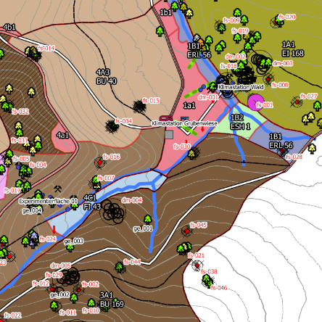

*Beispiel forschendes Lernen*

*Erfassung von Waldeigenschaften durch Studierende mittels Feld- und Fernerkundungsmethoden. Solche in die Lehre eingebundenen Studien können wertvolle Informationen in frühen Projektstadien beisteuern.*

*Beispiel Kartierung*

*Ausschnitt aus einer Kartierung von Studierenden zu Waldeigenschaften. Solche studentischen Arbeiten werden auch im Rahmen von Forschungsprojekte genutzt.*

## Forschendes Lernen, lernendes Forschen

Im Rahmen der Bachelor-, Master- und Lehramtsstudiengänge werden Arbeitsmethoden und Erkenntniswege der Fachwissenschaften unmittelbar für Studierende erfahrbar, so dass sie ein tiefes Verständnis für die „Natur der Wissenschaft“ entwickeln können. Durch forschendes Lernen setzten sich Studierende mit Fragen u.a. der Biogeographie, Klimatologie, Geomorphologie, Hydrologie oder Ökologie praktisch auseinander und lösen anstehende Forschungsfragen. Entsprechend dem Leitbild der Marburger Lehrerbildung von Fachlichkeit und Professionalisierung übertragen Lehramtsstudierende ihre fachwissenschaftlichen Kenntnisse in die Vermittlungsperspektive und gestalten im Wald Unterrichtseinheiten für außerschulische Lernorte. Viele der Lehrveranstaltungen sind in der offenen Lehrplattform der Philipps-Universität für verfügbar (oer.uni-marburg.de).

Kontakt

Prof. Dr. Thomas Nauss

Koordinator Natur 4.0

Telefon: 06421-28-25980 oder 28-25753

E-Mail: nauss@uni-marburg.de  
Web: http://natur40.org/